**בס"ד דצמבר 2022**

**הלנה- מסעדת שף בשרים בית שאן**

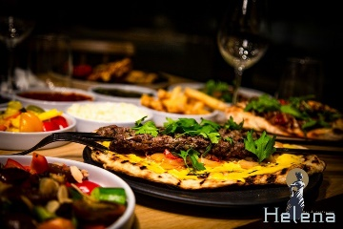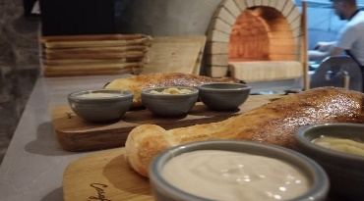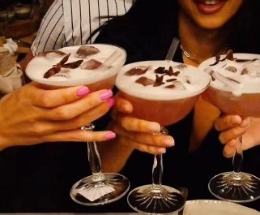

בס"ד 5/2022

**תפריט אירוע לקבוצות**

תפריט 220

* **פוקאצה לצד מטבלים**-חמאת שום, טחינה ושמן זית בלסמי.
* סלט מטבוחה
* סלט חריפים
* חומוס
* סלט טחינה
* סלט חמוצי הבית

***מנות ביניים 7 מנות לבחירה***

* **ברוסקטת אסאדו** – איולי , צילי וכוסברה

**לחמגון-** לחם מהטאבוןבמילוי בשר צילי אדום פרוס ואורגולה.

**סלט ירוק –**  מיקס חסות זוקיני ושומר שרופים על האש . שעועית ירוקה ציפס קייל . שקדים בויניגרט נענע .

**קרפצו פילה בקר-** איולי עגבניות שמש רוקולה. בצל לבן . שמן זית חומץ בלסמי עם 4 טוסטונים.

* **קובנה פטה כבד-** פטה כבד עוף ריבת בצל שמן זית וחומץ בלסמי .
* **חציל על האש** -חציל בטאבון קרם חציל שחור. מלפפון . שמיר. צנונית .טחינה גולמית סילאן . שמן זית .(רימונים בעונה)
* **קרפצו סלק –** רכז רימונים. לוז מסוכר .צילי אדום . טחינה דבש נענע מטוגנת .
* **סלט שורשים –** קולורבי .כרוב סגול . נענע . פטרוזיליה . כוסברה . בזיל בויניגרט תאילנדי . מיקס של קשיו בוטנים מסוכרים .
* **קרפצו חם -** רצועות סינטה על מחבת לוהטת סלטון אורוגלה צילי אדום איולי כמהין ובורסקטה ליד.
* **כרובית מטוגנת –** כרובית בטמפורה מטוגנת בליווי טחינה.
* **סיגר מרוקאי –** סיגר מרוקאי בעבודת יד במילוי בשר בקר חריף בליווי טחינה ולבבות קיסר

***עיקריות:4 לבחירה***

* **אנטריקוט: –** מח עצם, גלדי בצל ותרד
* **יקטירו פרגית-** גלייז חמאת בוטנים, ליים, צ'ילי מתוק, אטריות אודון, קארי צהוב חלב קוקוס, ולוז מסוכר
* **אסאדו –** אפיה ארוכה של קרם דלעת, עגבניה צלויה, עירית דמי גלאס לבן
* **דג פילה מוסר** – מוסר ים על ניוקי תפוח אדמה בעבודת יד ברוטב חלב שקדים שום ויין לבן בייבי שומר אפוי
* **נון צרבה-**קבב עם בשר בקר שומן טלה, פיתה עבודת יד, טחינה לבנה, סלט עגבניות ופלפלים עלי מיקרו
* **פסטה פילה-** פטוציני בעבודת יד רצועות פילה בקר פרחי ברוקולי ופטריות פורטבלו מוקפצות .
* **דג לברק שלם** – לברק שלם בליווי סלטון חסה . זוקיני. חציל . ובטטה .

**מנות צמחוניות:**

**שווארמה טופו**

**מוקפץ ירקות**

**אופציה לקבלת מנת דג לצמחוני שאוכל דגים**

**שתיה אישית :** קולה, קולה זירו, אשכוליות, תפוזים , ספרייט, סודה. מים . פיוז טי . ענבים.

**שתיה חמה:** אספרסו, תה נענע.

**שתיה חריפה: בירות מהחבית קלסברג. וינשטפיין .וטוברוג . יין אדום יין לבן**

**קינוחים** **מרכזי לשולחן**

**כדור שוקולד . קרמינו . סופלה חם . קרם מסקרפונה קרם חלבה ומקרון .**

**כשר מהדרין -בהשגחת הרבנות בית שאן**

**מחיר לסועד: 220 שח למנה כולל מע"מ**

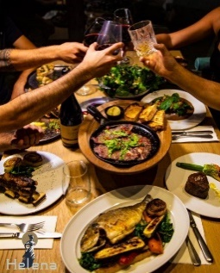

**+תוספת 10% שירות**

בברכה

מסעדת הלנה בית שאן

טל- 048877577

**לפרטים והזמנות דוד שושני 050-3604445** [**david@david-shoshani.co.il**](mailto:david@david-shoshani.co.il)